

Marmara Üniversitesi – Teknoloji Fakültesi – Bilgisayar Mühendisliği
BLM 2008.1 Mikroişlemciler Laboratuvar Dersi
Lab 119 Proje Raporu

Emu8086 üzerinde Assembly Dili ile Mini Bowling

Hazırlayan: Erdem Kaya-170424040
Github Repo: https://github.com/Xephusz/emu8086-mini-bowling

Giriş
Projede basit bir mini bowling oyunu emu8086 uygulamasında yapılması istenmiştir.
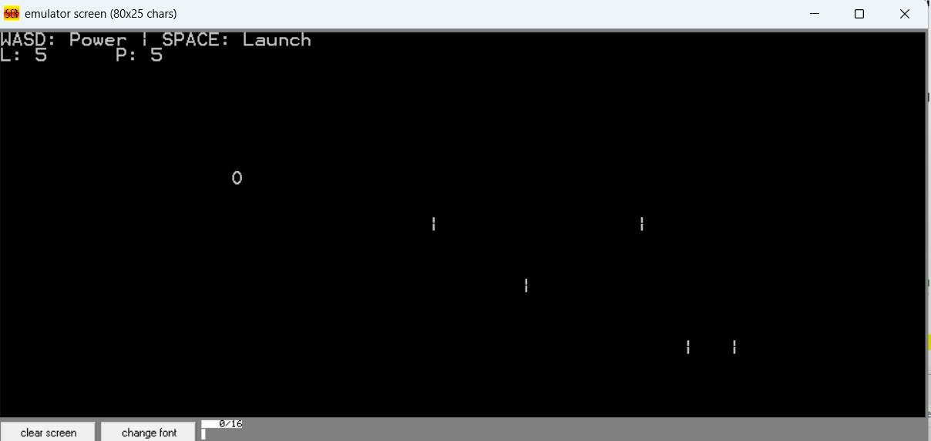

Hedefler
Oyun için İstenilenler:
>Oyuncu için 5 can hakkı, bu canların topun ekrandan çıkınca azalması
>Her turda rastgele değişen pinler
>Top için yön ve güç/hız seçebilme özelliği
>Pinler için çarpışma kontrolü, çarpışılan pinlerin ekrandan silinmesi

Kullanılacaklar
Ekran için emu8086’nın bios interrupt’larından int 10h AL=00h bir 80x25 ekran modu verir. Bu ekran üzerinde yine bios interrupt komutlarından harf yazma komutları ile (int 16h) top ve pin çizimi yapılabilir.
Takip edilmesi gereken değişkenler (top vektörleri, pin pozisyonları, top poz vs.) DB (defin byte) komutu ile takip edilebilir.
Döngüler ve Fonksiyon çağırma işlemleri için JMP komutu ve registerlar birlikte kullanılarak kod mantığı oluşturulur.

İmplementasyon
>Öncelikle oyun için bir ana döngü tanımlanır, Bu döngü oyun sürdükçe devam eder ve bu döngü arasında oyunun mantığı tanımlanır

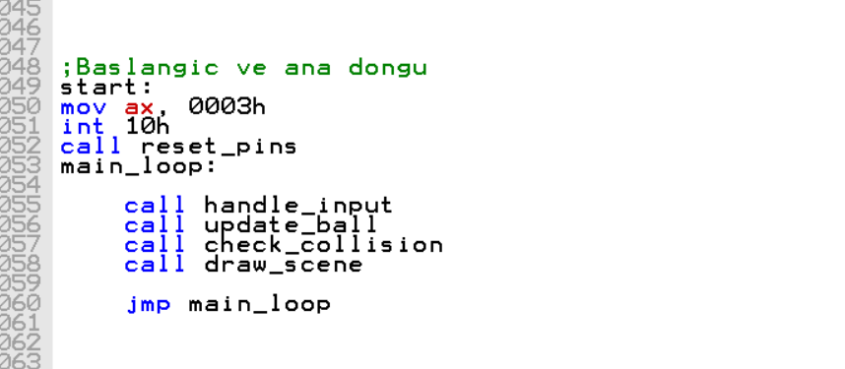
>Burada yapılacak işlemler için değişkenler DB ile tanımlanır ve hafızada tutulur.
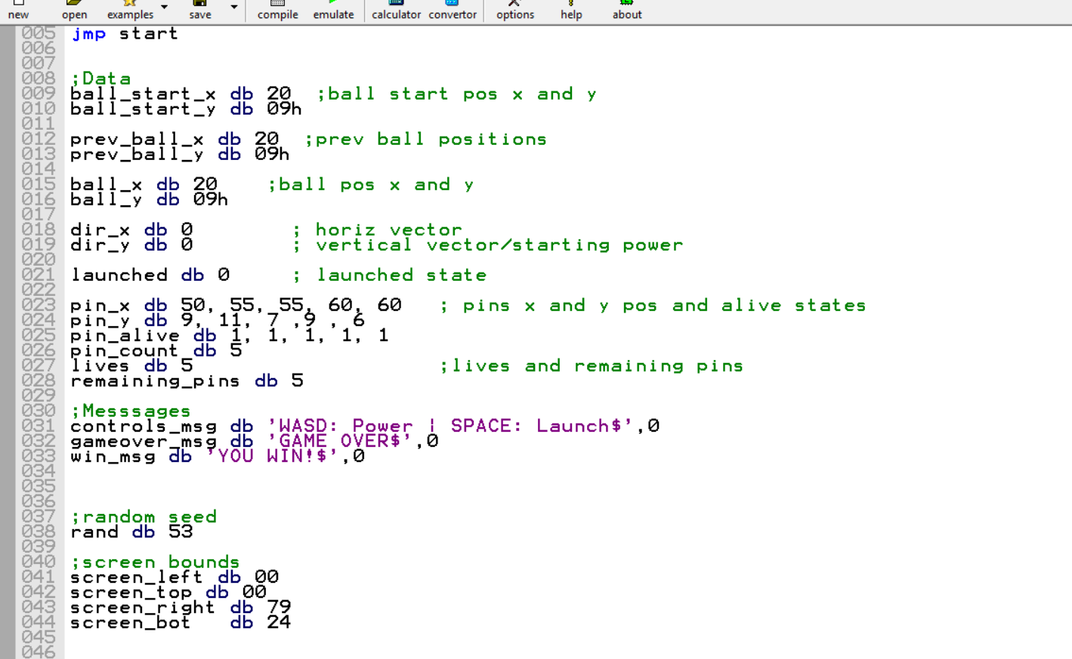
>Döngünün ilk başında gelen handle_input kod bloğu kullanıcıdan gelen WASD ve SPACE tuşları için tuşların basımlarını topun hızına işler
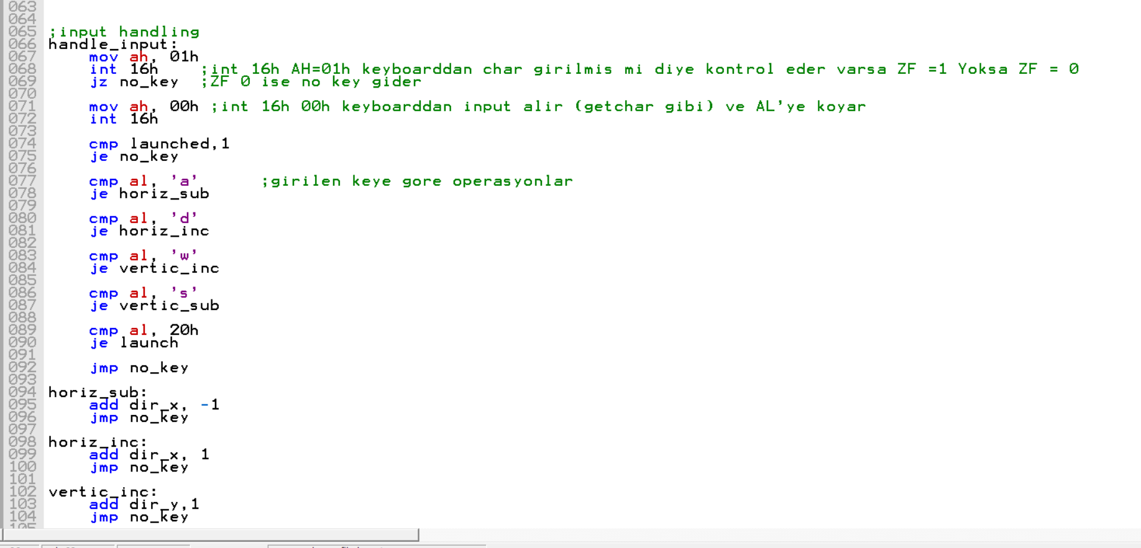
>Sonradan gelen update_ball kod bloğu alınan tuş basımlarını topun vektörlerine yazar, Eğer SPACE basılmışsa (yani top fırlatılmışsa) eldeki top vektörleri ile topun pozisyonu değiştirilir
> Her döngüde topun duvarlarla etkilesimine bakılır. Yukarı,Aşağı ve Sol duvar topu sektirirken Sağ duvar topu resetler (pinler her zaman topun sağında çizilmesi sağlanılır)
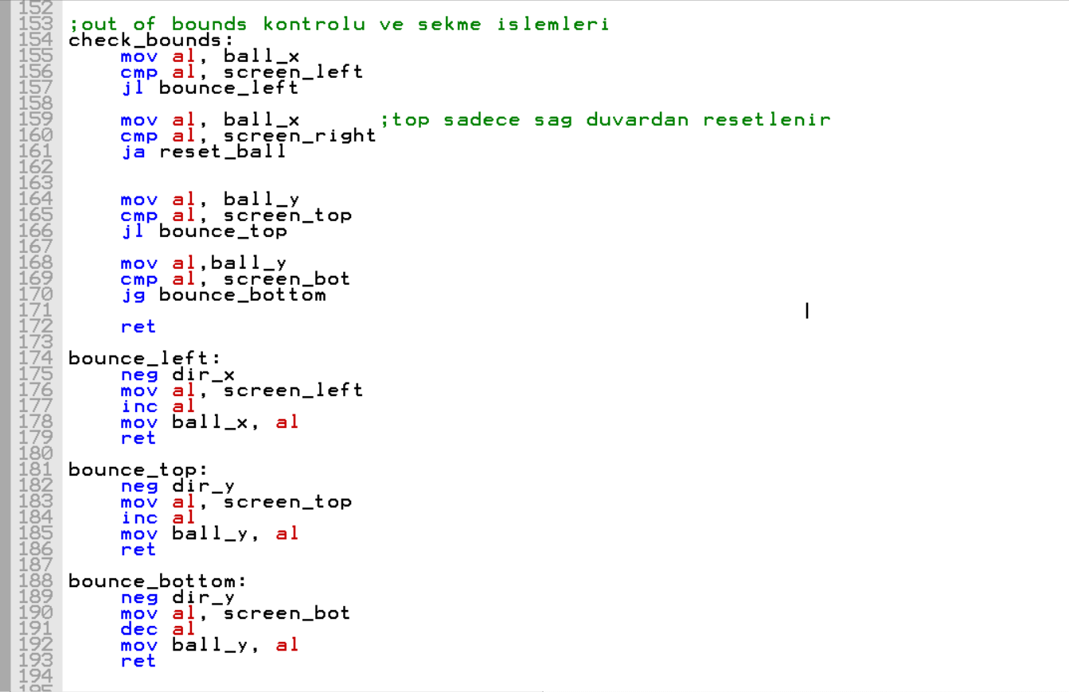
>Her döngüde topun pinlerle etkileşimine bakılır. Eğer top pinlerden biriyle pozisyon farkları 1 ise (Topun etrafındaki 8 pixelde bir pin varsa) o pin silinir ve pinin bilgileri güncellenir. Top ise yoluna devam eder. Topun pinlere çarpım durumu , X ve Y koordinatları arasındaki mutlak mesafeye bakılarak bulunur.
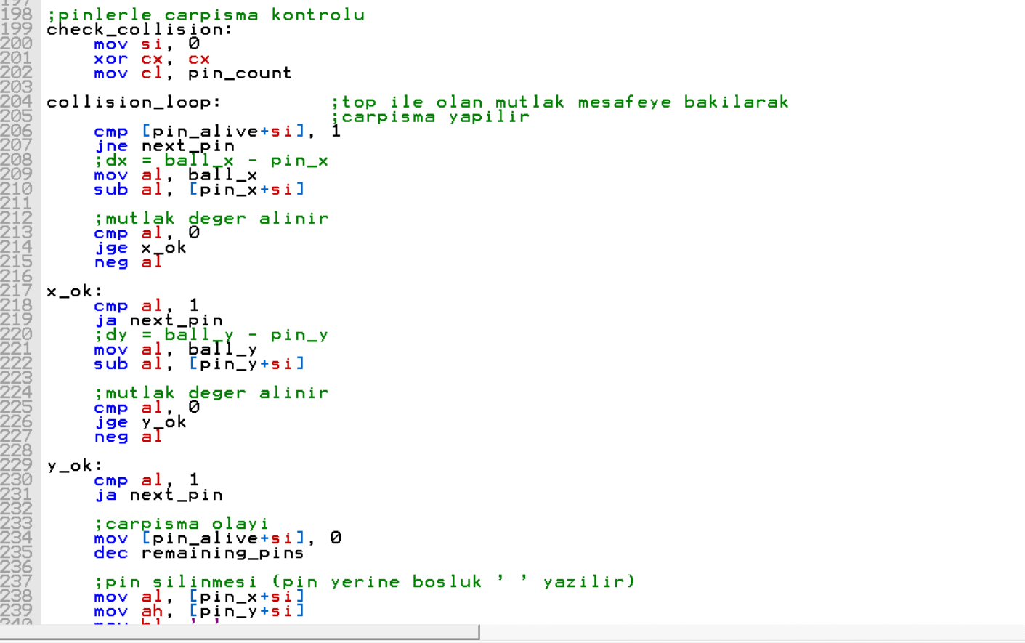
>Top sağ duvara çarpıp 1 tur bitince Top orjinal pozisyonuna geri döndürülüp hayatta kalan pin sayısı kadar topun sağında kalacak rastgele pozisyonlarda pinler tekrar yazılır ve pinlerin üst üste olup olmadıklarına dikkat edilir
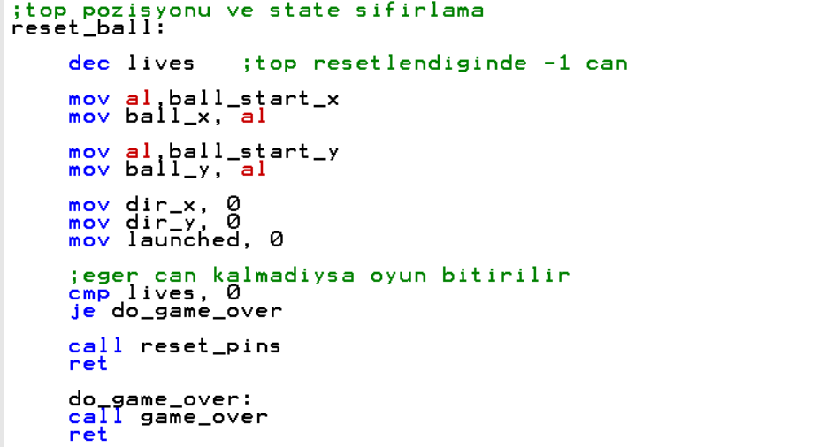

>Burada rastgele sayı belirleme işlemi bir rastgele seed ve int 1Ah ile bios saati alınarak bunların toplamından elde edilir.
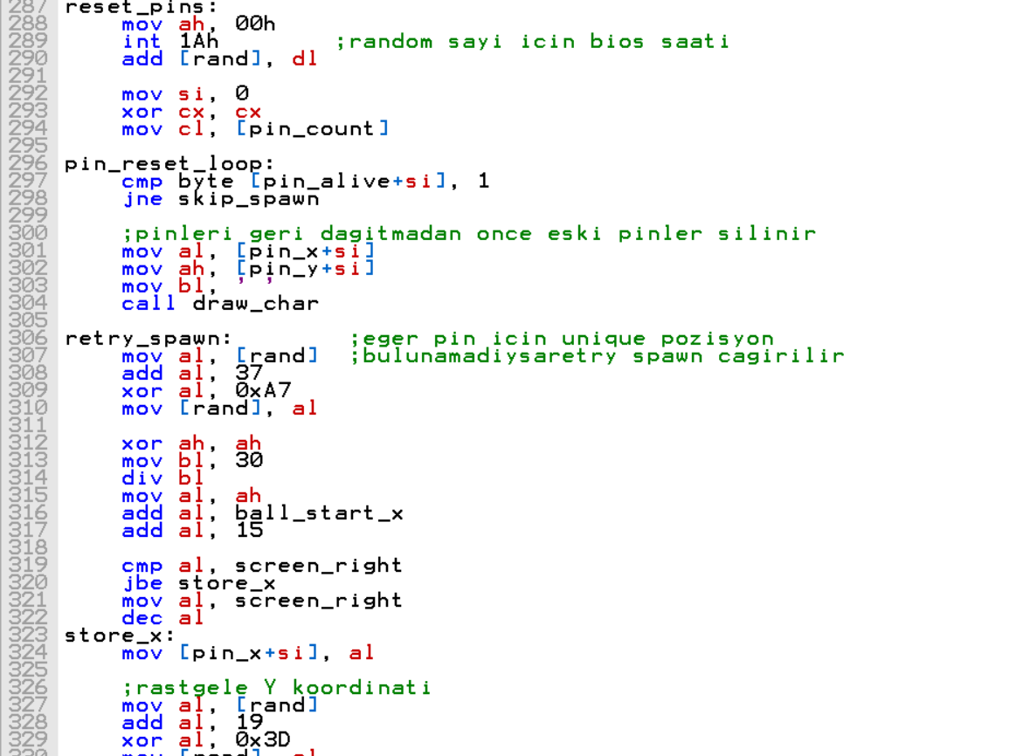
Ayrıca pinler spawnlanılırken overlap olup olmadığına bakılır
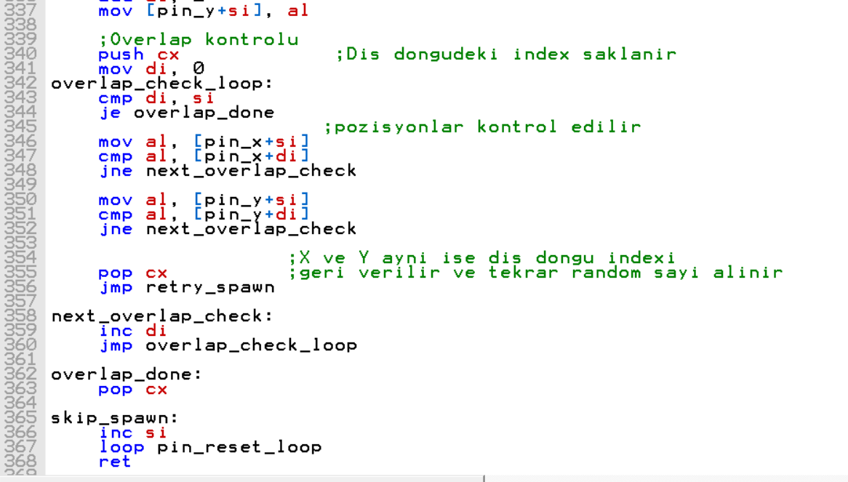

>En sonda top sağ duvara çarpıp pinlerin de yeni pozisyonları yazılınca ve eski pinler silinince topun orjinal pozisyonuna ve yeni pin koordinatlarına gerekli ASCII karakterler, ekranın sol üstüne de kontroller +can+kalan pinler yazılır.
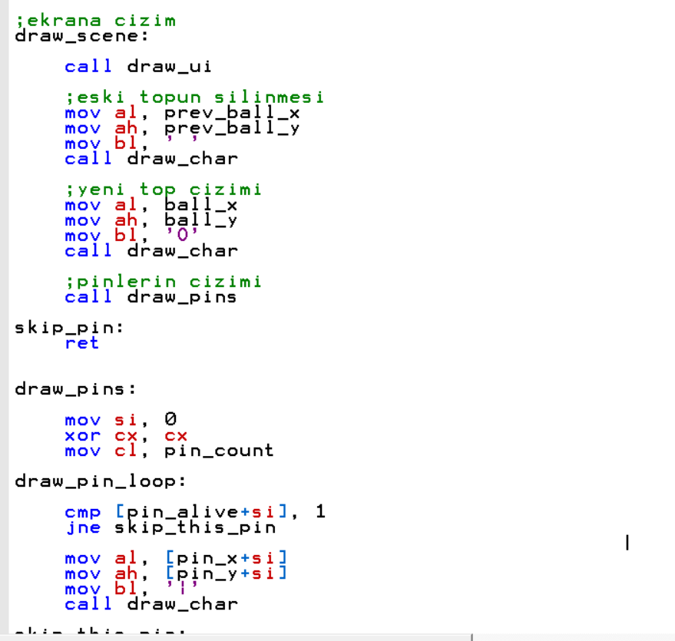
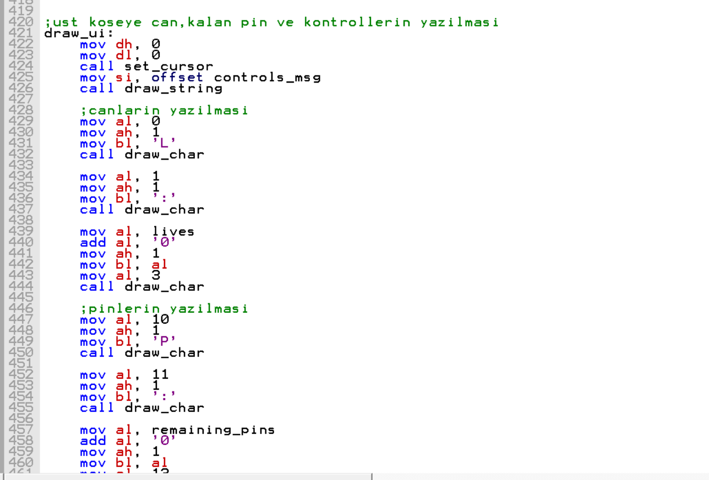
>Her döngüde bir pine vurulup pin silinince ve topun sağ duvara çarpmasında oyun kazanma ve kaybetme kontrolleri yapılır. Bu kontroller kalan pin sayısı ve oyuncu canı takip edilerek kontrol edilir.
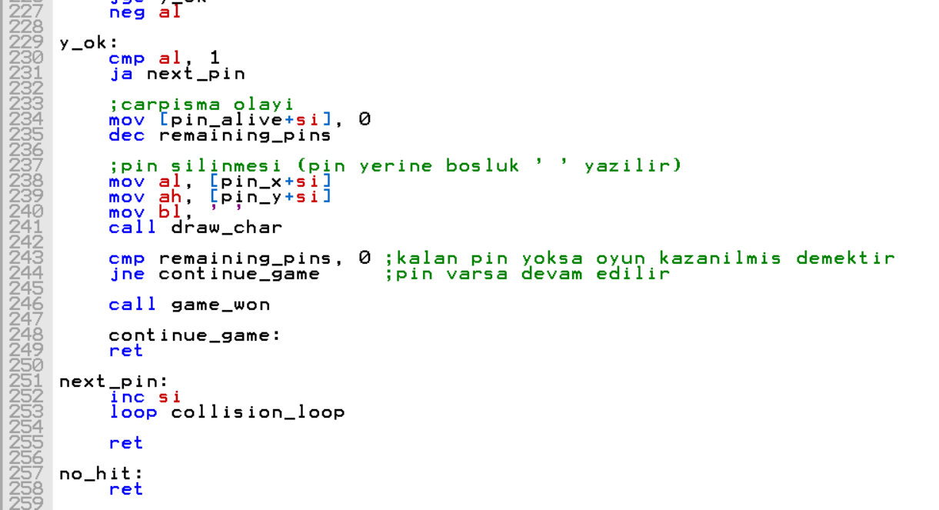
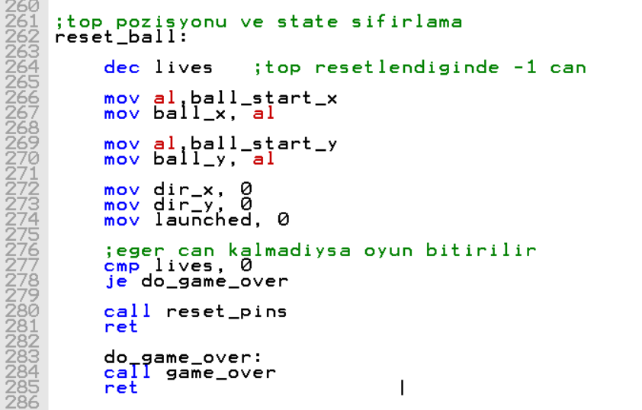
>Oyun bitiminde ekranda “GAME OVER!” veya “YOU WIN!” yazıları yazılarak ana döngü sonlandırılır ve program bitirilir.

